Jeroen Schonkeren

458729@student.fontys.nl

Onderzoek infrarood

[Document subtitle]

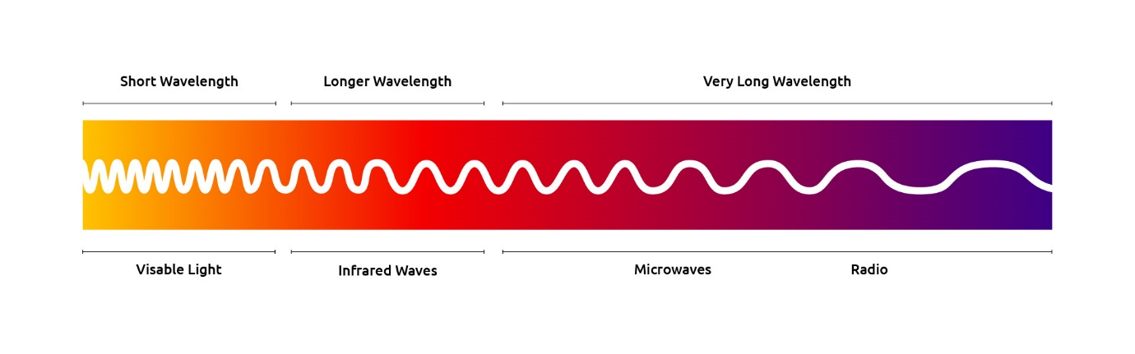

Contents

Introductie 2

Onderzoeksvragen 3

Hoofdvraag 3

Deelvragen 3

Werking afstandsbediening 4

Welke sender en receiver gaan wij gebruiken? 4

Sender 4

Receiver 4

Hoe kunnen we RC5 naar onze benodigdheden aanpassen? 5

# Introductie

In dit semester, semester 3, mogen we zelf kiezen welk project we gaan maken. Dit project hebben we gekozen om battlebots te maken, met een wedstrijd server erbij. De bots moeten zonder fysieke schade kunnen aanvallen, waarbij we hebben gekozen voor een infrarood schietsysteem. Infrarood is hier perfect voor, omdat dit onzichtbaar is voor het blote oog, en geprogrammeerd kan worden met berichten, zodat de ‘schieter’ identificeerbaar is.

# Onderzoeksvragen

## Hoofdvraag

Hoe kunnen wij infrarood als wapen gebruiken op onze battlebot?

## Deelvragen

Hoe werkt een afstandsbediening?

Welke sender en receiver gaan wij gebruiken?

Hoe kunnen we RC5 naar onze benodigdheden aanpassen?

# Werking afstandsbediening

De meeste afstandsbedieningen werken met infrarood signalen. Deze signalen zijn bepaalde protocollen, die een bedrijf heeft ontwikkeld. Zo hebben Philips, Samsung, Sony, Cisco en Panasonic allemaal een eigen protocol. Een Philips afstandsbediening zal dus niet werken op een Samsung tv.

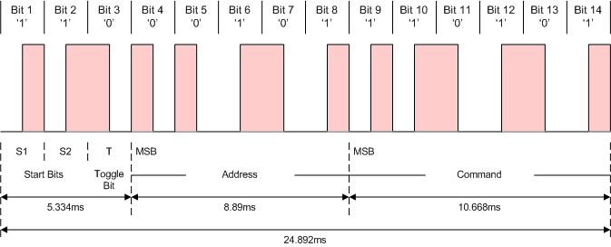

Hierboven zie je een protocol van Philips. Hier gaat het om het RC5 protocol. Hier zie je de start bits, toggle bits, address en de command. Deze zouden wij om kunnen toveren naar ons eigen protocol, zodat elke bot een eigen ID heeft, zodat je kan weten door wie je geraakt bent.

# Welke sender en receiver gaan wij gebruiken?

## Sender

De sender is gewoon een infrarood ledje. Dit ledje gaat heel snel aan en uit volgens het protocol. Hiervoor zijn libraries beschikbaar, die dit gemakkelijk kunnen regelen. We zouden ervoor kunnen kiezen om dit zelf te programmeren, door timers in de arduino aan te passen naar de gewenste frequentie, maar we bereiken hier hetzelfde mee als wanneer we libraries gebruiken. Ook de protocollen kunnen we naar onze eigen behoefte aanpassen.

## Receiver

Als receiver kunnen we gebruik maken van een IR Receiver die draait op een bepaalde frequentie. Deze frequenties zijn voorgeprogrammeerd, dus een 36khz receiver kun je niet gebruiken op een 38khz signaal. Deze receivers doen ook automatisch het signaal demoduleren, zodat er op de microcontroller een goed signaal binnenkomt, wat daarna gedecodeerd kan worden door de arduino.

De receiver die wij van plan zijn te gaan gebruiken is de TSOP34836. Dit is een receiver die werkt op 36khz. Hierdoor vallen er wel een aantal protocollen af, omdat niet alles op 36khz werkt, maar dit is geen probleem, omdat er dan nog genoeg over blijven. Wij gaan gebruik maken van het RC5 protocol van Philips, omdat dit protocol makkelijk en straight forward is. Bovenstaande foto laat zien hoe dit protocol werkt.

# Hoe kunnen we RC5 naar onze benodigdheden aanpassen?